|  |  |
| --- | --- |
| **Nombre del Caso de Uso:** Creación de Rol | **Nro. de Caso de Uso: 38** |
| **Actor Principal:**Administrador de sistema, sistema Dubium. | |
| **Objetivo:**es crear un rol para un determinado usuario. | |
| **Pre-condiciones:**el usuario logueadodeberá ser el Administrador del sistema y para iniciar este caso de uso, el usuario deberá ingresar a la interfaz del sistema. | |
| **Post- Condiciones:**Después de seguir los pasos el sistema habrá creado un rol de usuario. | |

**Diagramas de casos de uso relacionados:**

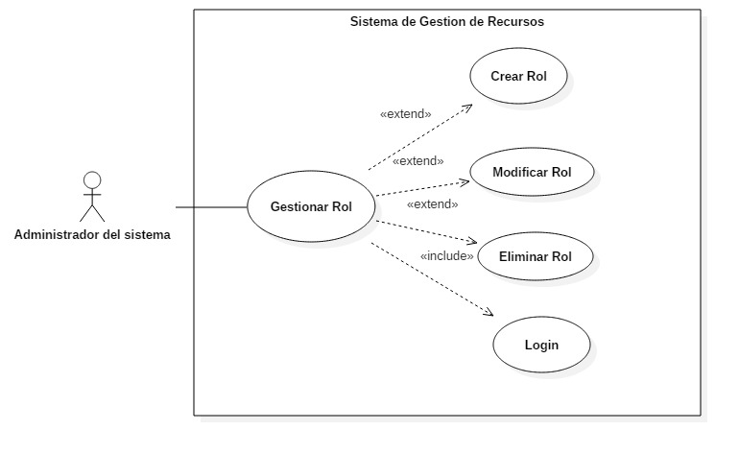

|  |  |
| --- | --- |
| **CURSO NORMAL (Camino Exitoso)** | |
| **Usuario** | **Sistema** |
| 1. Ingresa al sistema | 1. Confirma su identidad. |
| 1. Selecciona crear un rol. | 1. Asigna unívocamente un número al rol que lo identificara en el sistema. |
| 1. Especifica un nombre para el rol. | 1. Solicita una observación acerca del rol. |
| 1. Selecciona los permisos asociados al rol creado. | 1. Registra automáticamente los cambios junto con el usuario, la hora y fecha de la creación del rol. |

|  |
| --- |
| **ALTERNATIVAS (Camino exitoso)** |
| A1-Identificación errónea  En el paso 1 el usuario comete un error al ingresar su nombre o contraseña, el sistema pide de nuevo un nombre de usuario y contraseña, confirma y si es correcto ingresa y continua con los pasos siguientes.  A2-No se selecciona los permisos  En el paso 7 el usuario no especifica los permisos asociados al rol, el sistema solicita agregar uno o más permisos y continúa con el siguiente paso. |

|  |
| --- |
| **EXCEPCIONES** |
| Error en la carga de los datos.  Memoria insuficiente en la base de datos. |